Trust představil tiché bezdrátovou myš Puck na cesty

25.2.2021, Praha – Nová cestovní myš Trust Puck je ultratenká, vejde se do každého zavazadla a díky vestavěné nabíjecí baterii šetří životní prostředí. Při práci s ní navíc budete naprosto neslyšní – jako myška.
Trust Puck – ultralehká myš s dobíjecí baterií  Nově představená myš Trust Puck je vhodná pro aktivní pracující či studenty, kteří často mění místo svého působiště. Je silná pouze 27 mm a lze ji tak umístit do jakékoliv menší kapsy, příruční tašky či kabelky. Myš Trust Puck je vybavena duálním bezdrátovým připojením – buď pomocí vloženého WiFi donglu či přes Bluetooth. Je tak možné si například dongle (USB micro přijímač) nechat doma zasunutý ve stolním počítači a na cestách s notebookem využívat Bluetooth připojení.  Tlačítka myši jsou tzv. silent click, a tedy při stisku nevydávají žádný slyšitelný zvuk. Myš je tak vhodná do pracovního prostředí sdíleného s více lidmi či do tichých studoven.  Díky zabudované dobíjecí baterii Trust Puck šetří životní prostředí i peněženku. Na jedno nabití vydrží desítky hodin práce. Když se baterie blíží k vybití, začne myš jemným světelným signálem dávat najevo potřebu znovudobytí. To probíhá skrze USB-C kabel (v balení). Ergonomicky je myš Trust Puck vhodná pro praváky i leváky, je kompatibilní se zařízeními se systémem Windows i MacOS a pomocí tlačítka na ní lze nastavit různé jemnosti rozlišení DPI od 800 do 1600.  Na českém trhu je Trust Puck v černém, modrém a růžovém provedení za maloobchodní cenu 549 Kč.  FOTOGRAFIE KE STAŽENÍ | 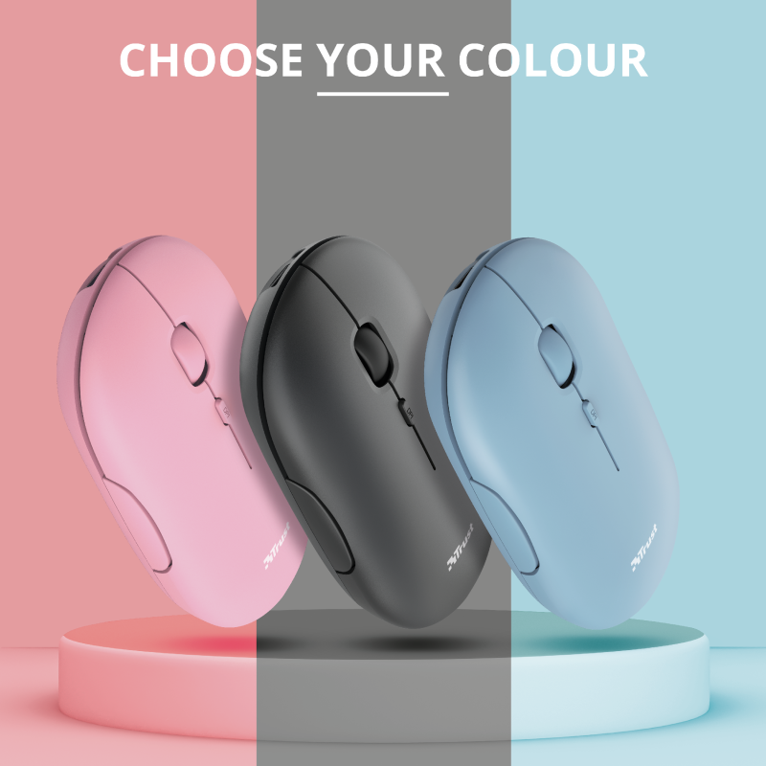  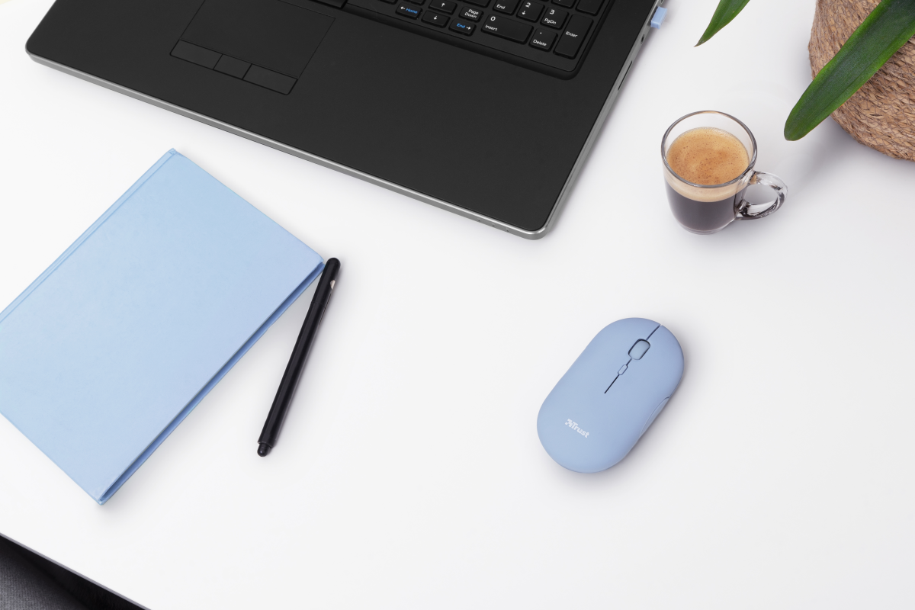  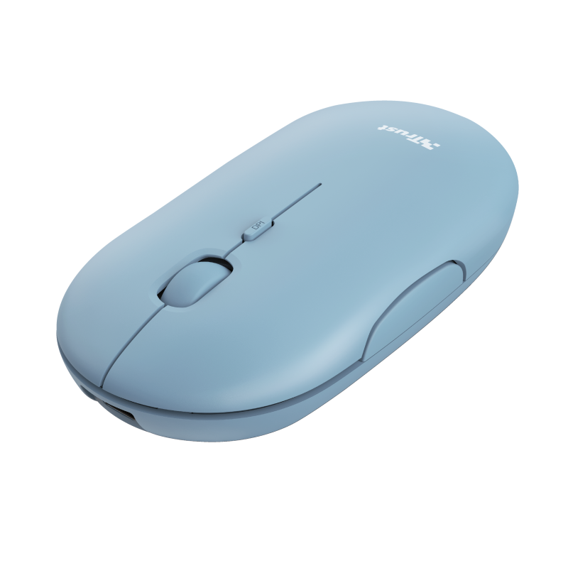
O značce Trust
Trust je značka zaměřená na výrobu praktických digitálních doplňků pro stolní počítače, notebooky, tablety a smartphony. V rámci širokého portfolia jsou produkty vyvíjeny s důrazem na jednoduchost použití, praktický design a ideální poměr příznivé ceny a výkonu.
Kontakt pro média
Phoenix Communication a.s.
Dalibor Hála
E: dalibor@phoenixcom.cz
T: +420 724 516 724

